PROYECTO FINALIZADO
Parte documentación

En el proyecto he escogido la opción de hacer un menú, en el que pongo diferentes opciones para que el usuario elija la que quiera por teclado.
He puesto las que hemos visto en clase como por ejemplo:
-El pin
-Abrir el paint
-Abrir una imagen
…
Ademas he añadido un minijuego “trivial” el cual te hace 5 preguntas sobre informatica muy especificas algunas y al final te dice el resultado.

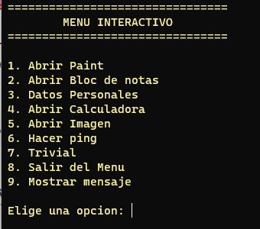

En la opcion 3 te abre un submenu donde puedes introducir tus datos.

La parte mas interesante a sido buscar en internet 5 preguntas sobre informatica dificiles para que sea complicado tener la maxima nota.

Al terrminar el programa te hace una notificación para ver como te ha ido.

